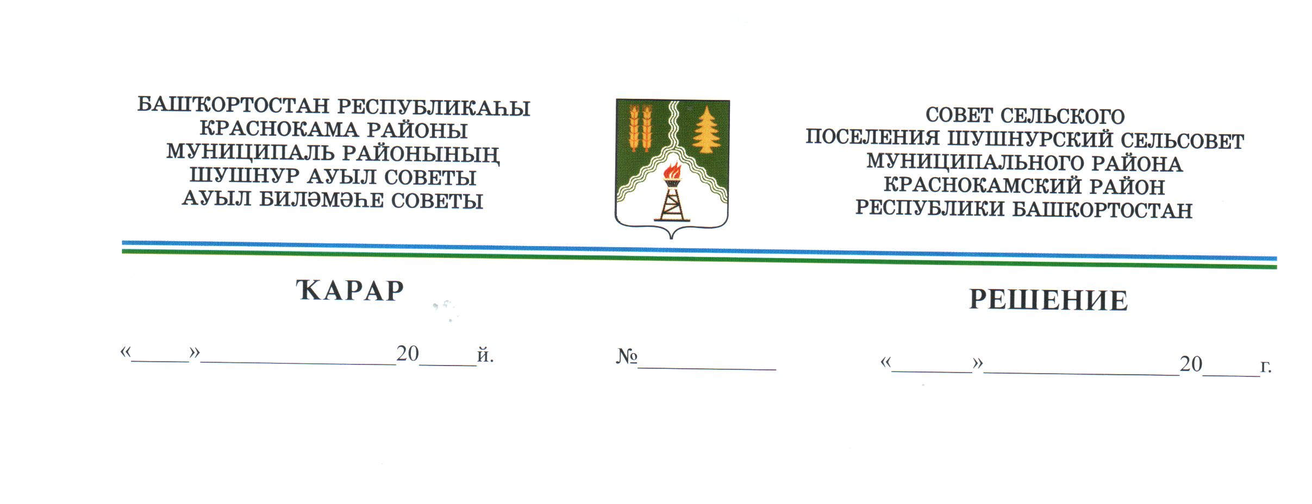О внесении изменений в решение Совета сельского поселения Шушнурский сельсовет муниципального района Краснокамский район Республики Башкортостан от 30.05.2017 № 110 «Об утверждении Положения о представлении гражданами, претендующими на замещение должностей муниципальной службы Совета и Администрации сельского поселения Шушнурский сельсовет муниципального района Краснокамский район Республики Башкортостан, и муниципальными служащими Совета и Администрации сельского поселения Шушнурский сельсовет муниципального района Краснокамский район Республики Башкортостан сведений о доходах, об имуществе и обязательствах имущественного характера»

В связи с поступившим Протестом Прокуратуры Краснокамского района Республики Башкортостан от 21.04.2021 года, в целях приведения нормативного правового акта в соответствие с федеральным законодательством, Совет сельского поселения Шушнурский сельсовет муниципального района Краснокамский район Республики Башкортостан:

Р Е Ш И Л:

1. Внести в решение Совета сельского поселения Шушнурский сельсовет муниципального района Краснокамский район Республики Башкортостан от 30 мая 2017 года № 110 «Об утверждении Положения о представлении гражданами, претендующими на замещение должностей муниципальной службы органов местного самоуправления сельского поселения Шушнурский сельсовет муниципального района Краснокамский район Республики Башкортостан, и муниципальными служащими органов местного самоуправления сельского поселения Шушнурский сельсовет муниципального района муниципального района Краснокамский район Республики Башкортостан сведений о доходах, об имуществе и обязательствах имущественного характера» следующие изменения:
- Подпункт «а» пункта 2 Положения о представлении гражданами, претендующими на замещение должностей муниципальной службы Совета и Администрации сельского поселения Шушнурский сельсовет муниципального района Краснокамский район Республики Башкортостан, и муниципальными служащими Совета и Администрации сельского поселения Шушнурский сельсовет муниципального района Краснокамский район Республики Башкортостан сведений о доходах, об имуществе и обязательствах имущественного характера изложить в следующей редакции:
«на гражданина, претендующего на замещение должностей муниципальной службы, включенных в соответствующий перечень, муниципальных служащих, замещающих указанные должности (далее - гражданин)»;
- Подпункт «а» пункта 3 Порядка изложить в следующей редакции:
«гражданами - при назначении на должности муниципальной службы, а также о расходах своих супруги (супруга) и несовершеннолетних детей»;
- Подпункт «б» пункта 3 Порядка изложить в следующей редакции:
«муниципальными служащими, замещающими должности муниципальной службы, а также о расходах своих супруги (супруга) и несовершеннолетних детей - ежегодно, не позднее 30 апреля года, следующего за отчетным».
2. Контроль за исполнением данного решения возложить на постоянную депутатскую комиссию по социально-гуманитарным вопросам.

Глава сельского поселения Э.Н.Гилязетдинова

